PROPONE
GRECIA ESTATE 2024
SOGGIORNO + VIAGGIO + ESCURSIONI
DAL 18 AL 29/6/2024 (12 GG 11 NOTTI)
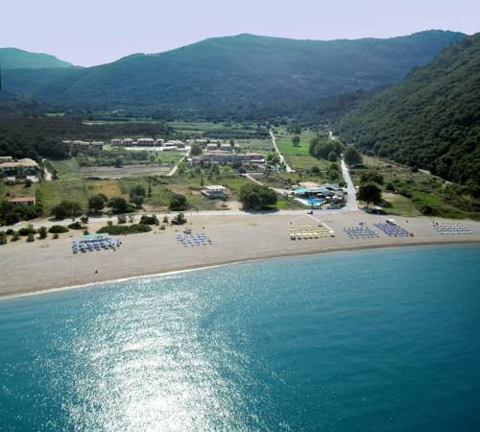
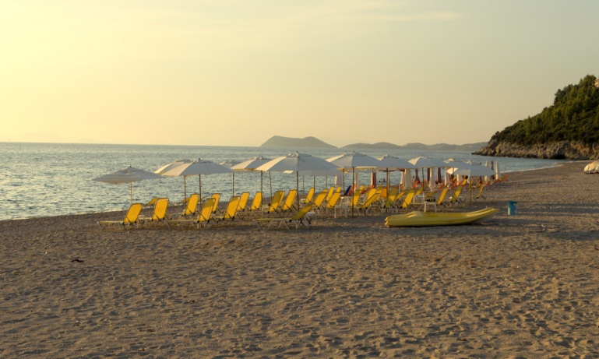
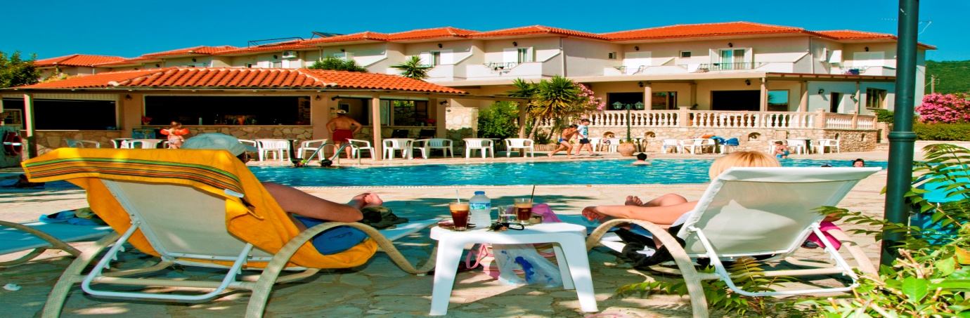

QUOTA DA € 1020,00 pp
Terzo letto da 790 adulto euro - Bambini dai 2 ai 12 anni da 570€
La quota individuale comprende : Volo Lowcost - Bergamo/Preveza /Bergamo, bagaglio a mano di piccole dimensioni (max. 40 x 25 x 20 cm, zainetto), Trasferimento aeroporto/Hotel/ aeroporto, Soggiorno Hotel Elina in Pensione Completa, gite come da programma, ombrellone, sdraio e lettini, Polizza medico bagaglio e annullamento
La quota non comprende :
Trasporto per/da aeroporto di partenza (Bergamo)
tassa di soggiorno 1,5€ al giorno
Bagaglio a mano da cappelliera (max. 55 x 40 x 20 cm) da 35 euro
Bagaglio 20 kg da 90 €*
* (è possibile scegliere un bagaglio a coppia)
Supplemento camera singola € 20,00 al giorno
Eventuali gite fuori programma proposte durante il soggiorno, voci non comprese nella “quota individuale comprende”
ISCRIZIONI ENTRO 15/02/2024 a cultura@cralnerviano.it
Al momento dell’iscrizione è necessario fornire nomi esatti e completi, data di nascita, codice fiscale, numero Documento identità e scadenza

OFFERTA A DISBONIBILITA’ LIMITATA CON PREZZO DINAMICO ESSENDO VOLI LOW COST
Modalità di pagamento
- Al momento dell’iscrizione Acconto 250 €+supplemento bagaglio scelto (*)
- Saldo 30 giorni prima della partenza
Penali di annullamento
- dall’iscrizione a 30 gg prima 250 €+supp.bagaglio scelto
- Da 29 a 20 gg 70%
- Da 19 gg alla partenza 100%
Al momento dell’iscrizione verranno fornite le coordinate bancarie per versamento di acconto e saldo

ORGANIZZAZIONE TECNICA: ELINA TRAVEL Karavostasi Beach,
Perdika Thesprotia, Greece tel: +30 26650 91558 Fax: (+30) 26650 91203

GITE IN PROGRAMMA
- Gita al fiume di Acheronte:
ore 9:00 , dopo colazione, partenza dal nostro hotel per Il fiume Acheronte,
distante circa 49 km (1h), una delle attrazioni più affascinanti della
regione. In questa escursione, avremo l’opportunità di scoprire il leggendario fiume
Acheronte, famoso nella mitologia greca come il confine tra il mondo dei vivi e
quello dei morti. All’arrivo inizieremo con una passeggiata rilassante lungo le sponde del fiume Acheronte, ammirando le sorgenti l’acqua cristallina che lo caratterizzano.
Successivamente, ci immergeremo nell’avventura del rafting di livello facile (livello 1).
Al termine della discesa in rafting, raggiungeremo un pittoresco
ristorante situato sulle rive del fiume per pranzo. Dopo pranzo rientro in hotel .

- Mini crociera isole Ionie
Ore 7:00 del mattino, partenza dall’hotel per intraprendere un'escursione alle isole Ioniche in barca per poi dirigerci a Nydri, dove saliremo a bordo della barca. Visiteremo la spiaggia di Egremni e Porto Katsiki per nuotare e prendere il sole. Sosta a Fiskardo a Kefaloniai per il pranzo e un'altro tuffo. Successivamente, faremo tappa a Itaca. La Grotta di Papanikolis a Meganisi offre un'opportunità unica per fotografie spettacolari. Durante la navigazione potremo ammirare l'isola di Scorpios e le isole circostanti prima di tornare a Nidri intorno alle 21:00, sempre nel rispetto delle condizioni meteorologiche e delle norme di sicurezza stabilite dalla Capitaneria di Porto. Questa indimenticabile avventura ti farà scoprire la bellezza delle isole Ionie .
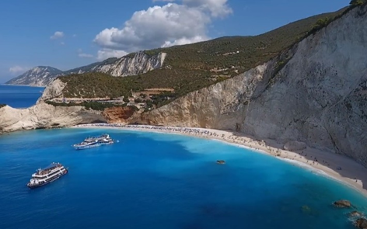
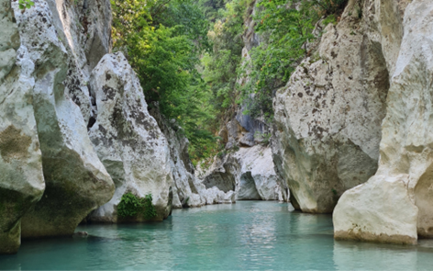

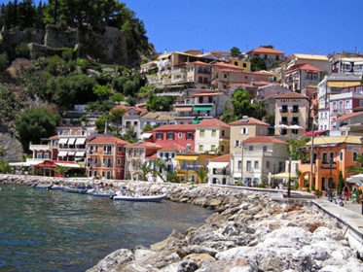
- PARGA : Porto Greco di origine veneziana. Tipico paesino con case arroccate sullo scoglio, sormontate dall'omonimo Castello. Durante la gita è possibile visitare numerosissimi negozi di artigianato locale, oppure godersi il panorama daι caratteristici bar e taverne.

ORGANIZZAZIONE TECNICA: ELINA TRAVEL Karavostasi Beach,
Perdika Thesprotia, Greece tel: +30 26650 91558 Fax: (+30) 26650 91203

